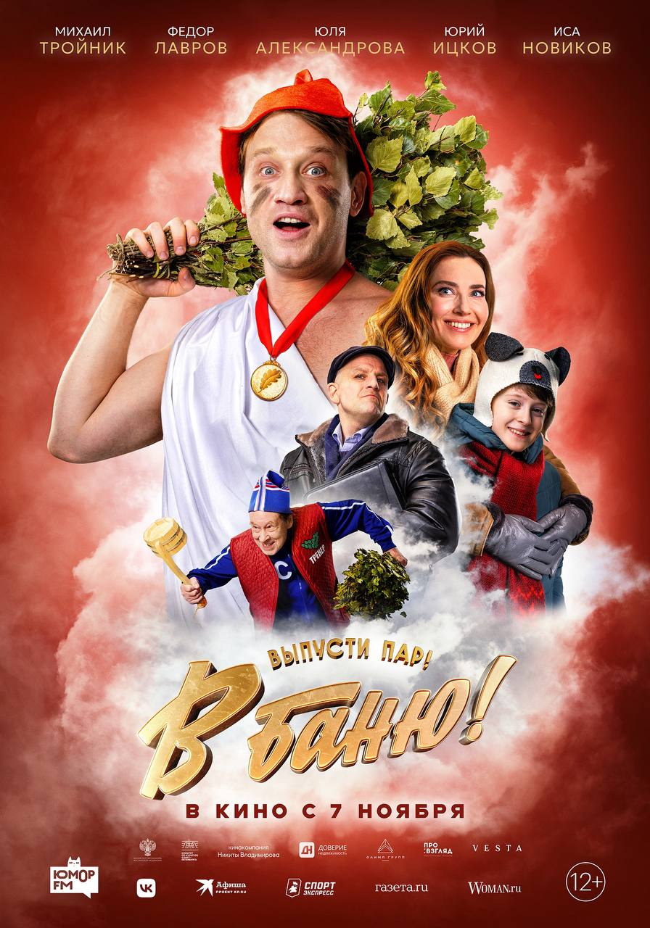

**В международный банный день кинопрокатная компания «Про:взгляд» объявила дату выхода в прокат фильма**

**«В баню!»**

*Самая теплая комедия осени с Михаилом Тройником и Юлей Александровой выйдет на большие экраны 7 ноября*

**Официальный постер:** [**https://disk.yandex.ru/d/NfDorsEdylOegg**](https://disk.yandex.ru/d/NfDorsEdylOegg) **Кадры из фильма:** [**https://disk.yandex.ru/d/28iNTiUT8lAZ4Q**](https://disk.yandex.ru/d/28iNTiUT8lAZ4Q)

**Трейлер для скачивания:** [**https://disk.yandex.ru/d/eu_WlECb1MXgWg**](https://disk.yandex.ru/d/eu_WlECb1MXgWg)

**Трейлер на YouTube:** [**https://youtu.be/rNKCvbLgay4**](https://youtu.be/rNKCvbLgay4)

**Трейлер в ВК:** [**https://vk.com/video-25115900_456240199**](https://vk.com/video-25115900_456240199)

Фильм претендует на звание одной из главных народных комедий года. Ироничная интонация, дух спортивных соревнований и мотивы классических советских комедий вроде «Иронии судьбы» влюбляют с первых кадров. Искрометный юмор новинки оценят поклонники «Особенностей национальной охоты» и фильма «Горько!». Веселые приключения главных героев и теплая атмосфера банного отдыха согреют в промозглый ноябрь, позволят расслабиться и отвлечься от забот. Если вас все запарило, то вы точно захотите посмотреть это кино!

Жизнь прораба Ивана Плотникова — в обаятельном исполнении Михаила Тройника («Вызов», «Чики», «Папаша в бегах») — давно летит под откос из-за его мягкого характера и привычки все терпеть. Старый друг и партнер, роль которого играет Федор Лавров («По щучьему велению», «За Палыча!»), увольняет его из компании, а жена в исполнении Юли Александровой («Звоните ДиКаприо», «Горько!», «Слово пацана») выгоняет Ивана из дома. Жизнь не складывается, а неудачи идут одна за одной.   
  
Все меняется, когда он волею случая попадает в баню на чемпионат России по парению. Чуть не оказавшаяся роковой привычка терпеть может стать золотым билетом в новую жизнь. Для героя нет равных в парилке! Плотников начинает подготовку, чтобы вернуть уважение родных, снова поверить в свои силы и побороться за главную награду – денежный приз. Это может решить многие его проблемы, но для начала придется попариться.

Картина складывается из парадоксального сочетания: зритель озабочен судьбой главного героя, но при этом во всем происходящем чувствуется легкость, беззаботность – как в настоящей бане!

Фильм покажет, что баня – это не только расслабляющий, но и яркий, зрелищный опыт, который может быть очень разнообразным, и даже состязательным. Смешные герои, жизненные ситуации и отсылки к комедиям того самого советского кинематографа помогут зрителям выпустить пар после трудовой недели!

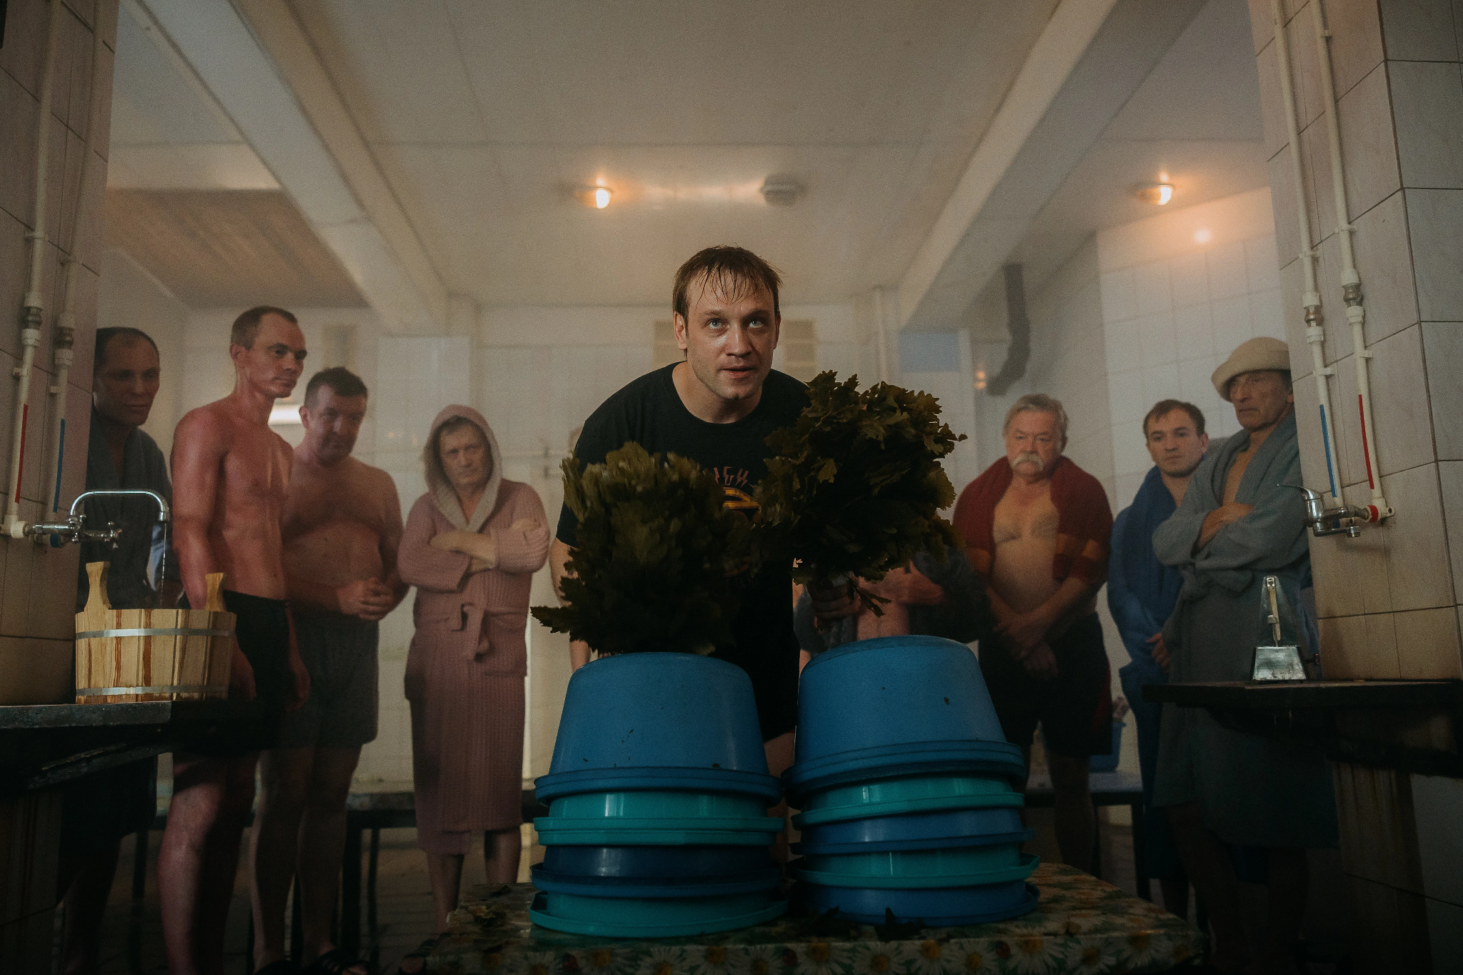

**Синопсис:** Жизнь прораба Ивана Плотникова давно летит под откос из-за его привычки все терпеть. Но попав на чемпионат России по бане, он понимает, что это не проклятье, а редкий талант. Теперь ему предстоит раскрыть свою суперспособность, чтобы наконец-то поверить в себя, воодушевить своих близких и побороться за солидный денежный приз, который ему так необходим. Когда жизнь меняет курс, иди в баню!

**«В баню!»**

Режиссер: Данил Иванов  
Оператор: Илья Демин

Генеральный продюсер: Никита Владимиров

Продюсеры: Николай Артемьев, Игорь Стрельников, Константин Поликарпов, Сергей Антонов, Ольга Галузинская, Алла Нюквист

В главных ролях: Михаил Тройник, Юля Александрова, Федор Лавров, Юрий Ицков, Иса Новиков и другие

Сценарист: Данил Иванов

Монтаж: Павел Корчемкин, Ольга Гриншпун, Сергей Иванов

Композиторы: Александр Соколов, Артем Васильев  
Художники: Евгения Илюшина, Виктория Игумнова

Прокат в России: «Про:взгляд»

Слоган: «Выпусти пар!»

Жанр: комедия

Страна: Россия

Год: 2024

Старт проката: 7 ноября 2024

Возрастное ограничение: 12+

Продолжительность: 99 минут

С уважением,

Егор Лозовой

+7 (937) 638-99-77

PR-менеджер

**INSIDEPROMOTION**

Москва, Смоленский бульвар, д.17, стр.5

[www.insidepromotion.ru](http://www.insidepromotion.ru)